
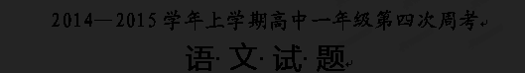
一、选择题（每小题3分，共30分）
1．下列词语中加点的字，读音完全正确的一项是 ( )
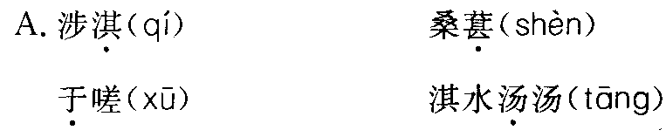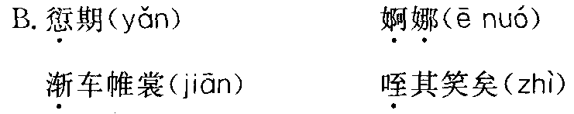
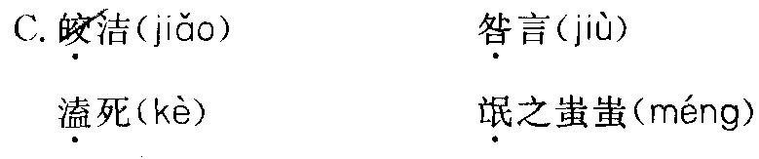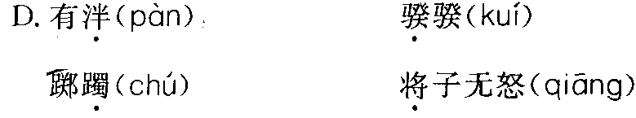
皎洁（jiǎo）
踯躅（chú）
2．下列词语中没有错别字的一组是 ( )
A．膏梁 青涩 雍容华贵 豆寇年华
B．缴纳 戍边 平心而论 得鱼忘筌
C．桀骜 羁旅 磨肩接踵 励精图治
D．袅娜 覆盖 开城布公 呕心沥血
3．下列各句中，加点的成语使用恰当的一句是( )
A．一名十岁女孩到某书城买书，不幸从自动扶梯上坠落身亡，当时有位先生目睹了这扣人心弦的一幕。
B．面对新课本、新气象，不少学生却显得没精打采，似乎还没有从漫长寒假中“醒”过来，“开学厌倦症”缠上了一些中小学生。
C．收入差别过大，造成骨干教师“跳龙门”，对那些师资力量本不雄厚的普通学校而言，无异于釜底抽薪，必然影响到该校的生源质量与数量。
D．11月4日，中国金融产业年度峰会在京召开。央行货币政策委员会委员李稻葵接受访问时称，如果希腊在当前形势的影响下最终退出欧元区，该国将遭遇致命的灭顶之灾。
4．下列各句中没有语病且句意明确的一句是( )
A．如何更好地传承民族文化?有学者提议，应倡导全民重温中华经典，对弘扬民族文化更具积极意义。
B．来自全国各地的捐款已经达到20万元，这笔善款将全部用于这个孩子的生理以及心理康复的治疗费用。
C．天津市“五大道首届文化创意节”日前开幕，主办方推出的新颖、独特的系列活动，受到市民和四方游客的热捧。
D．工作压力、环境污染、睡眠不足、缺乏运动等因素都会影响到人的身心健康，不健康的生活习惯、饮食习惯同样不容忽视。
5．下列有关《诗经》常识的表述，有误的一项是（ ）
A．《诗经》是我国最早的一部诗歌总集，共收入从西周初期到春秋中叶约五百年间的诗歌305篇，有“诗三百”之称。
B．《诗经》为我国古典文学现实主义传统的滥觞，汉代儒家将其奉为经典，列为“五经”之首。
C．《诗经》依据音乐的不同分为“风”“雅”“颂”三大类，其中“风”又称为“国风”，艺术成就最高；《诗经》的形式以四言为主，普遍采用赋、比、兴的手法，与“风”“雅”“颂”合称为《诗经》“六义”。
D．“雅”分“大雅”和“小雅”，作者多属贵族阶级；诗作以歌颂和维护其统治为基本倾向。《采薇》是“大雅”中的一篇。
6．下列有关《楚辞》的表述，不正确的一项是 ( )
A．《楚辞》是西汉刘向编订的，是继《诗经》后的又一部诗歌总集。
B．“楚辞”是兴起于楚国的一种新诗体，与汉赋截然不同，前者是诗歌，而后者是押韵的散文。
C．楚国的地方音乐对“楚辞”的产生有一定的影响，楚辞是在楚地民歌基础上发展而来，带有较浓厚的楚国文化色彩。
D．“楚辞”又称“骚体”，它篇幅较长，是屈原的诗歌专辑，句末多用“兮”字，读来节奏 舒缓悠长。
7．下列加点的词意义和用法相同的一项是 ( )
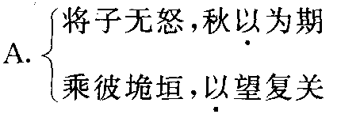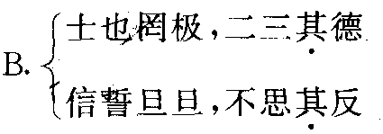
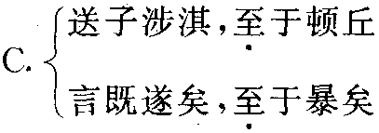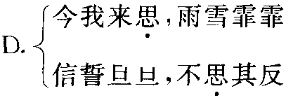
8．下列各项中加点的词没有词类活用现象的一项是（ ）
A．夙兴夜寐 B．长余佩之陆离 C．雨雪霏霏 D．采之欲遗淮
9．依次填人下面一段文字横线处的语句，衔接最恰当的一组是 ( )
但是，没有人会喜欢只有灰色的世界。 这也就是和谐。
①这世界充满生命活力，姹紫嫣红，千姿百态，万类霜天竞自由。
②灰色只有在和其他色彩搭配时，才能显示它的普遍性，显示它的高贵和纯粹。
③也正因为有了思想的高贵、纯粹，纷繁的世界才不至于俗不可耐。
④多彩保证了活力，而灰色提升着品位。
⑤因此，灰色又必须链接多彩的世界。
⑥正因为有了生活的五彩缤纷，理论的灰色才不显得死寂。
A．①②⑤⑥③④ B．②⑤①⑥③④ C．②⑤①④⑥③ D．①②⑤④⑥③
10．把下列语句填入文中的横线处，使上下文语意连贯。(只填序号)
山下荷塘旁的洼地里的蛙声就像一首首乐曲的旋律，远远近近飘忽而来。我甚至能清晰地听出某片最大的蛙声来自何处，某片最低沉的蛙声源于哪里。
______________________________________________________________________________
①于是蛙声、蝉声，蝉声、蛙声，彼此交错，互相铺垫
②融合在动物的无私友情中
③还是融合在众多熟悉或陌生的生命里
④它们能让你从心灵深处生出一份依恋、感激和渴望走近的冲动
⑤蝉也像与蛙事先沟通了似的，嘹亮地唱起了欢歌
⑥我不知自己是置身于大自然美妙的音乐中
二、现代文阅读（每小题3分，共9分）
11阅读下面的文字，完成11—13题。
唐诗现在又开始让人感觉真切和亲切了，这是经历了和传统文化分别的痛苦之后才有的内心感觉。经历了千年，唐诗还留下那么多，可以想象当时的创作盛况。那么多唐诗显然不可能都是为了功名而写作的。它是一种流行的东西，是社交场合的一种交流方式，更多时候就像现在的歌词。王之涣和高适、王昌龄几个去歌台舞榭，听歌女唱他们的诗。几轮下来，独独听不到王之涣的诗。王之涣指着歌女中最美的一个，对在座的人说．如果她唱的不是他的诗，从此自己就不写诗了。那个最美的歆女出场唱的果然是王之涣的《凉州词》“黄河远上”那一首。这说明我们所景仰的唐诗，在当时很可能多是传唱的歌词。当时写诗的人太多了，即使是李白，也可能就是在盛唐被歌唱了一些年，到晚唐大概就唱不过小李杜和温庭筠吧?杜甫的诗，可能文本些，难以流行；杜甫的崇高地位，在他死去数十年后才建立，应该和唐诗本真的歌词性质有关。
从这个意义上说，三十年来中国流行歌词的长盛不衰是值得欣喜的。人在这个世界上生活着，悲欢冷暖，酸甜苦辣，都会感动在心，用心去歌唱。歌唱的内容就是人的现实和梦想，譬如生命、爱情、母亲、故乡、离别、重逢、游历和从军等等。这些在唐诗里也都写遍了。李谷一首唱的《乡恋》，对于故乡的依恋和怀念，和李白的《静夜思》是一样的精致平实。谷建芬作曲的《烛光里的妈妈》和孟郊的《游子吟》可以匹敌，《思念》和李商隐的无题诗，美感是相通的。还有北京奥运会主题歌《我和你》和王勃的“海内存知己，天涯若比邻”相比，也是不见逊色的。
把现在的歌词和唐诗比较，只是想说明两者是同样的东西。尽管不在同一时空，两者的文化身份是一样的。虽然两个时代的作品无法混淆，同样的留别的诗，徐志摩的《再别康桥》和罗大佑的《追梦人》就不一样。但徐志摩的文本的诗无愧于时代，罗大佑的歌词同样无愧于时代。至于说历代的歌唱同样珍贵，为什么唐诗让我们心存景仰，甚至徐志摩的诗总觉得要比现在的歌词好多了?且以唐三彩为例。唐人见到的唐三彩一定和我们见到的不一样，我们见到的要关得多，是时间和距离产生了美。当时的唐三彩和唐诗一样流行、时尚。时时面对的东西美不到哪里去。迎面的歌唱可能不被看重，千百年前的歌唱会滋润和鼓舞同样歌唱着的心。
(摘编自陈鹏举《诗与歌词》)
11．下列对于唐诗的理解，不符合原文意思的一项是 ( )
A．让人们感到真切和亲切的唐诗，是中国传统文化的重要组成部分，为中国人的情感所难以割舍。
B．在唐朝，人们盛行写诗和传唱诗，所以可以肯定，其中有一些诗并不是为了求取功名而创作的。
C．现在人们所景仰的唐诗，在唐朝既被用作一种社交方式，又被作为流行歌曲的歌词，其中尤以后者为多。
D．即使是大诗人李白的诗的传唱，到晚唐也就渐渐不再流行了，唐朝诗人之多，于此可见一斑。
12．下列关于现在的流行歌词和唐诗的比较，符合原文意思的一项是 ( )
A．历史上唐诗最终为宋词元曲所取代，而三十年来中国的流行歌词却能长盛不衰，这是值得欣喜的。
B．现在的流行歌词和唐诗一样，写的都是人的现实和梦想，都会使人感动在心，用心去歌唱。
C．李谷一首唱的《乡恋》和李白的《静夜思》，在表现对故乡的依恋和怀念方面可谓异曲同工。
D．比起王勃的“海内存知己，天涯若比邻”来，北京奥运会的主题歌《我和你》显得更为出色。
13．根据原文内容，下列推断不正确的一项是 ( )
A．王之涣说，如果最美的歌女唱的不是他的诗，从此就不写诗了。这说明王之涣的诗当时曾被广泛传唱。
B．杜甫的诗，可能表现得文本一些，这应该跟唐诗本真的歌词性质有一定的关系，所以难以流行。
C．在唐代，唐三彩和唐诗一样也是流行的、时尚的东西，因而当时的人们是不会把它看得很珍贵的。
D．时间和距离能够产生美，可以想见，现在流行歌曲的歌词在若干年后应该也会被人们推崇的。
三、文言文阅读（每小题3分，共9分）
阅读下面的文字，完成14～16题。
屈原至于江滨，被发行吟泽畔。颜色憔悴，形容枯槁。渔父见而问之曰：“子非三闾大夫欤?何故而至此?”屈原曰：“举世混浊而我独清，众人皆醉而我独醒，是以见放。”渔父曰：“夫圣人者，不凝滞于物！而能与世推移。举世混浊，何不随其流而扬其波?众人皆醉，何不哺其糟而啜其醨?何故怀瑾握瑜而自令见放为?”屈原曰：“吾闻之，新沐者必弹冠，新浴者必振衣。人又谁能以身之察窿，受物之汶汶者乎!宁赴常流而葬于江鱼腹中耳，又安能能以皓皓之白而蒙世俗之温蠖乎!”乃作《怀沙》之赋。于是怀石，遂自投汨罗以死。
屈原既死之后，楚有宋玉、唐勒、景差之徒者，皆好辞而以赋见称；然皆租屈原之从容辞令，终莫敢直谏。真后楚日以削，数十年，竟为秦所灭。
(节选自《史记·屈原贾生列传》)
14．下列句子中加点的词，解释错误的一项是 ( )
A．屈原至于江滨，被发行吟泽畔 至于：到达
B．颜色憔悴，形容枯槁 颜色：脸色
C．夫圣人者，不凝滞于物 凝滞：拘束
D．皆祖屈原之从容辞令 从容：不慌不忙，沉着冷静
15．下列句子中加点的虚词，其意义和用法相同的一项是 ( )
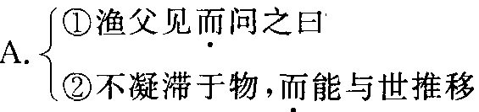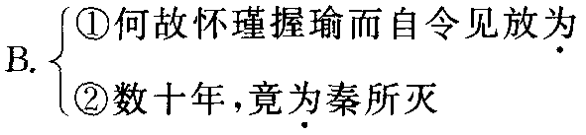
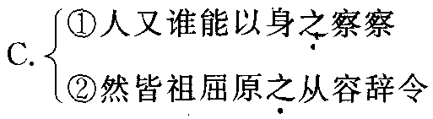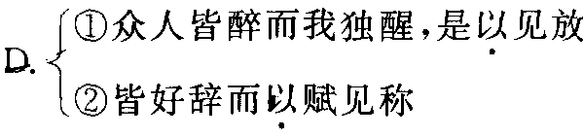
16．作者借渔父之口，责问屈原“何故怀瑾握瑜而自令见放为”的用意是 ( )
A．屈原过于清高正直，不仅遭人嫉妒，而且为一般人所不理解，指出屈原不能知权达变以适应社会，顺应时代发展。
B．说明屈原坚持节操，德才兼备，不肯同流合污，意在指责楚王无知人之明，同时也含蓄地批评屈原孤芳自赏的态度。
C．赞扬了屈原保持高尚美好的节操和志向，作者借渔父之口，表达了对迫害屈原的那个昏聩邪恶的统治集团的愤恨。
D．肯定了屈原能保持高尚美好的节操的志向，但不同意屈原认为整个世界都混浊的见解，作者比屈原要客观辩证一些。
四、文句翻译（每小题4分，共8分）
17．何故怀瑾握瑜而自令见放为?
译文：_______________________________________________________________________
18．然皆祖屈原之从容辞令，终莫敢直谏。
译文：_______________________________________________________________________
五、名句默写（每空1分，共4分）
19． ，子无良媒。
20． ，二三其德。
21．《离骚》中写屈原忧国忧民的句子是 ， 。
六、作文：（60分）
阅读下面的文字，根据要求作文。
在一个房间里，有一个18个月大的幼儿在一个晾晒衣服的陌生成年人身边玩耍。突然，成年人把一个衣服夹子掉在了地上，他假装捡不起来，惊呼道：“我的夹子!”幼儿见状马上捡起夹子递给了他。这是法国科学家精心设计的一个实验，通过这个实验，科学家得出结论：人类有利他主义天性，因为甚至连几乎没有社会意识的幼儿都知道帮助他人。
这个结论同中国古代的“性善论”一致。确实，我们不能否认人性中善良的天性，尽管有人认为“人性本恶”。
请以“发现善良”为题，写一篇记叙、抒情相融合的文章。字数不少于800字。
高一语文第四次周考答案
一、选择题：
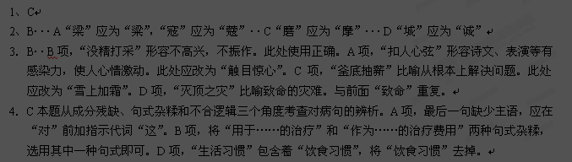5、D
6、D
7．B A项，介词，把／连词，来；B项，都作代词，指代氓；C项，动词，达到/连词，表承接，就；D项，语气词，无实义/动词，想。
8、D
9、B 本语段讲的是色彩和和谐，注意由形象到理论，由自然到人文的顺序。④是总结句。
10．解析：排序题的基本解题思路是：先审读语段，了解语段的话题及主要内容，接着分析句间关系，找准表达思路。可以从承接呼应词语、句式结构、节奏和声韵调等方面进行考虑。仔细审读本题中的几个备选句子，可以发现：⑤承蛙声写蝉声，应紧接原文；①中的“于是”，表示后一事物紧接前一事物，后一事物往往是由前一事物引起的，因此它应紧接在⑤之后；剩下的四句是写作者的体验的，因此应让主语是“我”的⑥连接于①后，③中的“还是”在这里表示选择，应紧接⑥后；②和③构成反复，应连接在一起；这样就只剩下④，当然它在最后了。
答案：⑤①⑥③②④
二、现代文阅读
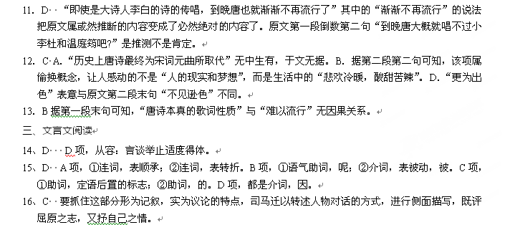四、文句翻译
17、为什么要保持美玉般的节操，自取被逐呢?
18、然而他们的作品都(只)学习屈原语言的适度得体，但终于不敢直言规劝。
五、名句默写（略）
六、作文（略）
附：译文
